Maandag 16 maart
Opwarming
Alles goed? Goed geslapen?
Je ziet er een beetje triest uit, wat scheelt er?
Vind je Nederlands een moeilijke taal?
Ja, ik vind van wel. / Nee, ik vind van niet.
Waarom?
Heb je je geamuseerd in het weekend?
Wat heb je gedaan?
Heb je spijt van iets? Ik heb spijt dat ik …
(= het was jouw eigen beslissing)
Vind je iets jammer? Ik vind het jammer dat …
(= het was niet jouw eigen beslissing)

Evacuatieoefening
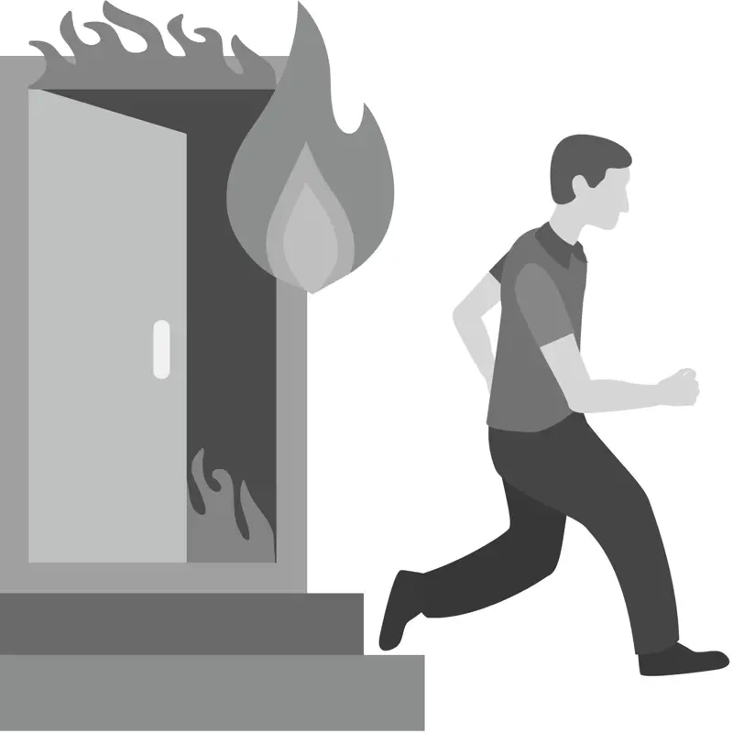
- Lees de uitleg over de evacuatieoefening
- Draai het blad en vertel wat je onthouden hebt.
Instructies
- Blijf kalm
- Doe alle ramen en deuren dicht
- Gebruik de lift niet bij een evacuatie
- Gebruik de (nood)uitgang
- Gebruik de trap
- Laat alles liggen
- De leerkracht verlaat als laatste het lokaal
- We gaan naar buiten en naar het pleintje ‘de Kalandeberg’
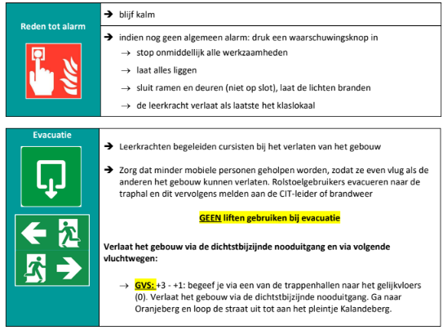
Repair Café Gent Bundel Natuur, milieu en omgeving schriftelijk op p. 7 oefening p. 6:
Correctie + herhaling ‘de passieve vorm’
‘ACTIEF’ = Het Subject is actief
De vrijwilligers kijken de ingeleverde toestellen na.
PASSIEF = Het Subject is passief
De ingeleverde toestellen worden nagekeken. (door de vrijwilligers)
HET PASSIEF
Passief praesens
worden + participium (ge-woord)
Passief perfectum
zijn + participium (ge-woord)
Passief imperfectum
werden + participium (ge-woord)
Passieve vorm =
Die gebruik je als het niet belangrijk is wie het doet.
a.
De ingeleverde toestellen worden nagekeken
en ze worden bruikbaar gemaakt.
Soms wordt er nieuwe software op geïnstalleerd.
Passief praesens
worden + participium
b.
De herstelde toestellen worden verdeeld om kwetsbare Gentenaars …. te ….
Passief praesens
worden + participium
c.
Er zijn al meer dan 800 toestellen verdeeld.
Passief perfectum
zijn + participium
PERFECTUM
Actief
De vrijwilligers
hebben 800 toestellen verdeeld.
Passief
Er zijn 800 toestellen verdeeld.
d.
Er werden al 43 toestellen bezorgd
aan bewoners in woonzorgcentra.
Passief imperfectum:
werd(en) + participium
e.
- Je kan het aangeven via de website van het Solidariteitsfonds dat je een toestel wil inleveren
- het toestel afgeven bij 1 van de 5 inleverpunten
f. Iets aangeven =
iets melden, iets laten weten
Bv. Je kan iets ‘aangeven’ bij de politie:
‘aangifte doen’
(bv. Aangifte van diefstal)
Aangeven = informatie geven
Bv. ‘een aangifte doen’ bij de politie
een fietsdiefstal aangeven
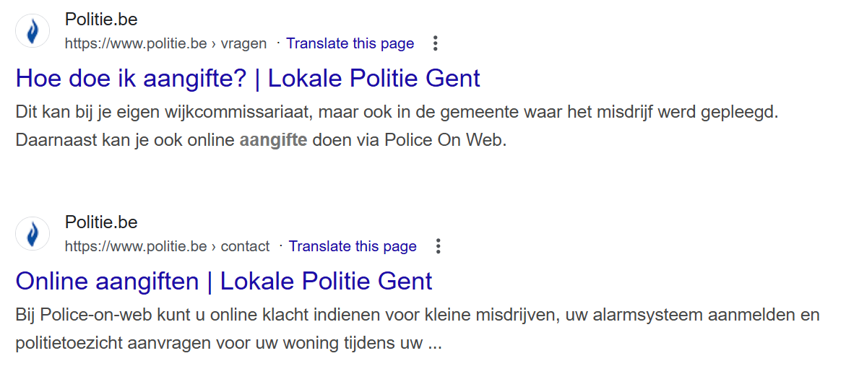
Er is een inbraakgolf in Gent
Er was een inbraak in de kelder van Wael.
Er is iemand ingebroken in de kelder van Wael.
Wael heeft aangifte gedaan bij de politie.
Iemand is ingebroken in het huis van de schoonzus van Carolina.
Haar schoonzus heeft aangifte gedaan.
Afgeven
Je kan het toestel afgeven op een van de inleverpunten.
(= een object geven)
Jullie kunnen jullie schrijftaken donderdag afgeven aan de leraar.
(= een taak geven)
Rekenen op
Ze rekenen op de hulp van burgers.
Ik reken op jou.
Ik reken op u
om dit probleem snel op te lossen.
‘Je kan altijd op mij rekenen.’
Zeg het maar als je hulp nodig hebt.’
‘Het is niet zo duidelijk.’
g.
Als ik een oud toestel had,
(‘Als + imperfectum’ = hypothese)
zou ik het doneren.
Ik denk dat die organisatie
goed werk doet.
Fantasie, hypothese (als + imperfectum)
Als ik veel geld had,
Als ik de lotto won,
Als ik tijd had,
Als ik rijk was,
zou ik een wereldreis maken.
Plan
Als ik met pensioen ben,
ga ik een wereldreis maken.
Wat doet Repair Café in Antwerpen?
Natuur, milieu en omgeving mondeling op p. 5
oef. 4.2 (‘Wat doet Repair Café Antwerpen’).
a. Bespreek jullie antwoorden
b. Antwoorden checken
1. Wat doet Repair Café?
Daar worden kapotte dingen gerepareerd.
Repair Café repareert / herstelt kapotte dingen.
2. Het is gratis, maar je mag een ‘vrije bijdrage’ doneren als je wil.
3. Waarom is het belangrijk om toestellen te laten herstellen?
* Het is goed voor het milieu
* Het is goed voor de portemonnee
* Je moet niet altijd iets nieuws kopen
* Je verkleint de afvalberg.
4. ‘Ik zou graag mijn messen laten slijpen.’
We gebruiken ‘laten’ omdat iemand anders
het doet.
“De leraar heeft vorige vrijdag zijn haar laten knippen.“
‘Laat je jouw fiets repareren
of repareer je jouw fiets zelf?’
Als Svitlana een platte band heeft,
repareert ze haar fiets zelf.
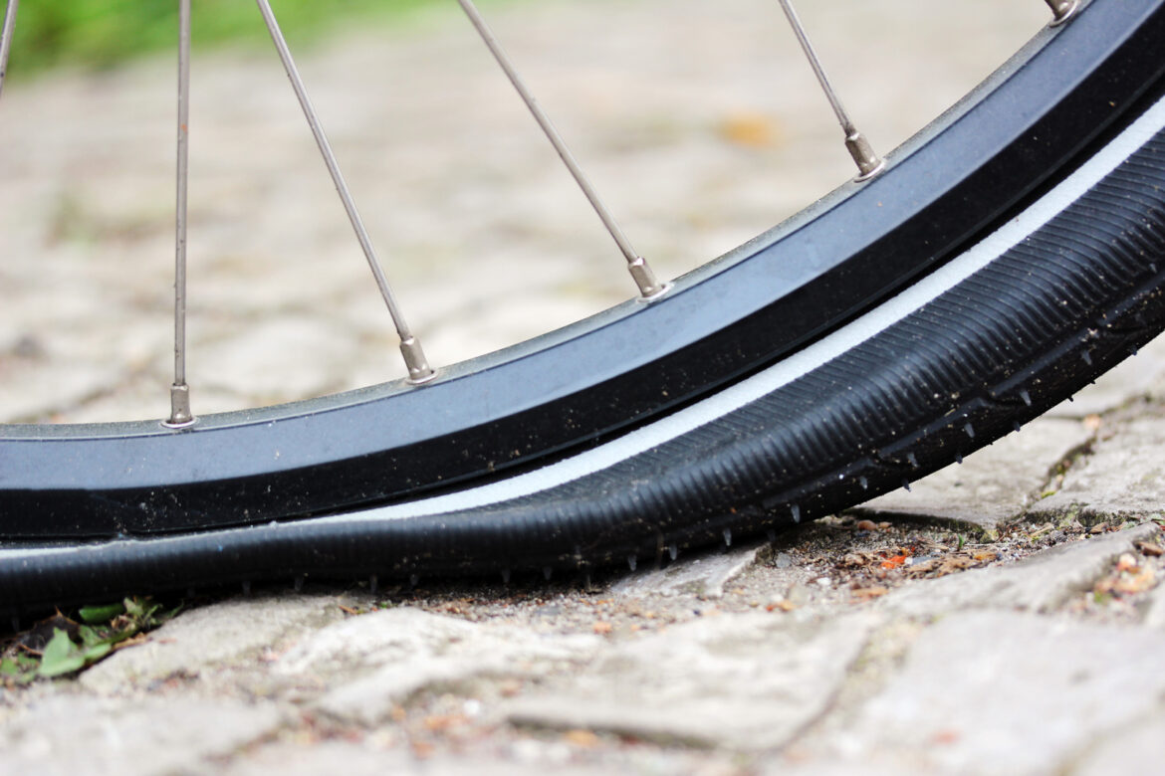
Als de ketting gebroken is,
laat ze haar fiets repareren.
5.
Ik heb op de website van Ivago
verschillende locaties met een Repair Café gevonden.
https://www.ivago.be/nl/particulier/wat-kan-je-zelf-doen/repair-cafe

6.
Bespreek met je buur.
Ja, ik heb dat nooit gedaan maar het is een fantastisch doen.
Ik ga dat in de toekomst doen,
omdat we met veel zijn in mijn gezin,
dus het is een goed idee voor het milieu en voor onze portemonnee.
‘We zijn met veel in mijn gezin.’
‘We zijn met 4 in mijn gezin.’
Nabespreking evacuatie
Wat is er gebeurd?
Wat heb je gedaan?
Met wie heb je gesproken tijdens de oefening?
Waarover hebben jullie gepraat?
Ik vroeg …
Zij / Hij antwoordde …
 paardenbloemmadeliefje
Luistertest ‘We zorgen voor elkaar’
Nu donderdag
Natuurrampen
Schriftelijk p. 4:
Ken je het juiste woord voor deze natuurrampen?
1 de droogte | 6 de landverschuiving
2 de zware storm | 7 het uitsterven van diersoorten
3 het smelten van de  ijskappen | 8 de hittegolf
4 de overstroming | 9 de bosbrand
5 de vulkaanuitbarsting | 10 de aardbeving
(De woorden staan in de bundel Mondeling p. 4)
2.4 Bespreek jouw artikel met enkele klasgenoten.
 paardenbloem madeliefje
boterbloem
Een tentoonstelling
Bespreek een tentoonstelling of een museum
met iemand die een andere keuze gemaakt heeft.
Buitenspel  Wael, Olena | Over mensen en machines
Vrouwelijke kunstenaars  Chiara, Carolina, Meaghan | Foorwonder  Tajub
Borders  Laisan | Plantentuin  Svitlana, Hanna
a. Welke tentoonstelling heb je gekozen?
b. Waarover gaat de tentoonstelling?
c. Waarom heb je deze tentoonstelling (of dit museum) gekozen?
d. Wanneer kan je dit museum / deze tentoonstelling bezoeken?
e. Hoeveel kost een ticket voor jou?
f. Ben je van plan deze tentoonstelling of dit museum te bezoeken? Waarom (niet)?


Aangename kennismaking (Mondeling p. 2)
Bespreek in groepjes
Ik ben laatst op restaurant geweest
om mijn huwelijksverjaardag te vieren.

